２階和室改造工事に伴い不要となった備品の譲渡について

研修会館２階和室を研修室に改造することに伴い、和室で使用していた下記の備品が不要となりますので、会員の方で引き続き使用される方に優先してお譲渡します。

記

対象商品 | 会議用折りたたみ座卓 | 和室用テーブル
写 真 | 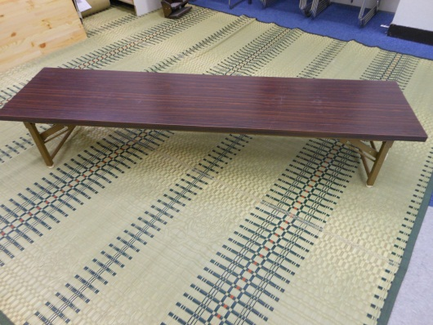 | 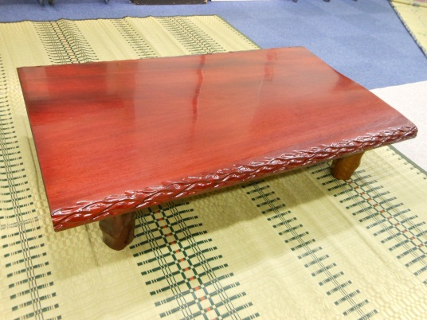
個 数 | 20卓 | ２卓
譲渡条件 | 無料  （ただし、希望者多数の場合は、見積り合せにより金額の大きい方に譲渡します。） | 有料  （ただし希望者がない場合は、無料となることもあります。）
保管場所・状態 | 看護研修会館 視聴覚室 （現物の状態確認は可能です。）
搬出経費 | 本人負担となります。
申込書提出期限 | 平成２６年３月３１日（月）
申込書提出先 | 看護協会事務局 （担当者：市坪）
搬出期限 | 平成２６年４月１４日（月）
その他 | 会員に譲受希望者が無い場合は、福祉団体等を優先して譲ります。
連絡先 公益社団法人 鹿児島県看護協会
事務局 担当 市坪
ＴＥＬ 099-256-8081
ＦＡＸ 099-256-8079

